冯应柱 应聘职位：数据内容编辑
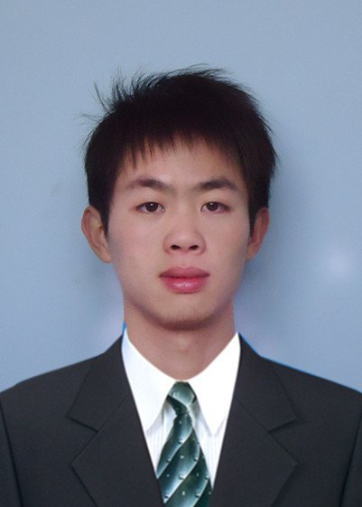
出生年月：1991.07
手 机：189 9668 8781
电子邮箱：530357172@qq.com
所在城市：重庆

教育经历
2014至今：重庆交通大学 硕士.软件工程
2010-2014：南京邮电大学 本科.信息与计算科学
荣誉奖励
2014-2获重庆交通大学自立自强先进个人荣誉称号
2014-2015年度获重庆交通大学优秀学生干部
2015.9获重庆交通大学学业奖学金二等奖
2015.4获重庆交通大学“硕士生科研创新大赛”三等奖
2013.9获社会工作优秀奖
班级/社团活动
重庆交通大学研究生会 体育部副部长 2014.09-2015.06
- 组织并参与研究生会各项活动，如篮球赛、运动会、文艺晚会等
重庆交通大学研究生院3班 文体委员 2014.09-至今
- 发动班级每个人能力量参与各项体育运动，如趣味运动会、篮球赛、女子篮球队、拔河比赛等，并获得优秀成绩
南京邮电大学理学院一班 学习委员 2011.03-2014.06
- 组织“一对一帮扶活动”，积极帮助同学解决学习和生活上的困难，营造良好的班级氛围
- 组织“理学院内羽毛球友谊赛”，写策划书，安排场地，购买奖品、饮用水，邀请辅导员到场观看，写赛后总结等
南京邮电大学教务处 教学信息员 2011.09-2013.07
- 以书面形式定期向教务处反馈教学等方面存在的问题，交流想法，提出解决方法和建议
- 经教务处批准，成功为考研学子争取到考研专用自习室，获得老师及同学的肯定
实习经历/项目经验
重庆同数科技有限公司 2014.11-2015.08
◆ 产品调研，模块设计，撰写分析报告
助管/助教 2014.09-2015.06
◆ 文档处理、工资报表的整理；协助老师上课，批改作业试卷等
科研项目
- 课题《基于云模型和数据场的数据场研究》获“2015年重庆市研究生科研创新项目”立项
基于web的程序设计与实践 2013.04
- 设计了一个网上桌游商店。我们实现了商品信息，购物车、顾客注册，联系我们。顾客可以在我们的店里查看各种桌游信息以及购买。通过此课题，实现了对实际编程的训练
职业技能
计算机类：全国计算机等级考试二级C、全国计算机等级考试三级数据库
语言类：通过CET-4、普通话二级乙等
自我评价
- 扎实的数学、计算机基本功，学习能力强，在学习中能严格要求自己，责任心强
- 为人诚恳，乐于助人，开朗自信，善于与人相处沟通，具有团队合作精神

